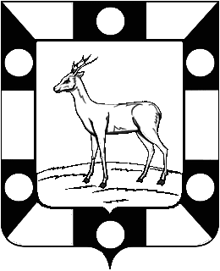
Собрание Представителей городского поселения Петра Дубрава муниципального района Волжский Самарской области
Четвертого созыва

РЕШЕНИЕ

03.11. 2020 г. № 19

Об избрании высшего выборного должностного лица – Главы городского поселения Петра Дубрава муниципального района Волжский Самарской области

В соответствии с Федеральным законом от 6 октября 2003 года № 131-ФЗ «Об общих принципах организации местного самоуправления в Российской Федерации», Положением о проведении конкурса по отбору кандидатур на должность Главы городского поселения Петра Дубрава муниципального района Волжский Самарской области, утвержденным решением Собрания представителей городского поселения Петра Дубрава муниципального района Волжский Самарской области от 22.09.2020 года № 4, рассмотрев представленные конкурсной комиссией кандидатуры на должность Главы городского поселения Петра Дубрава муниципального района Волжский Самарской области, по результатам конкурса, руководствуясь Уставом городского поселения Петра Дубрава муниципального района Волжский Самарской области, Собрание представителей городского поселения Петра Дубрава муниципального района Волжский Самарской области решило:
- Избрать высшим выборным должностным лицом – Главой городского поселения Петра Дубрава муниципального района Волжский Самарской области Крашенинникова Владимира Александровича сроком на пять лет.
- Настоящее решение вступает в силу со дня его принятия.
- Опубликовать настоящее решение в газете «Волжская новь».

Председатель Собрания представителей Ларюшина Л.Н.

